記入例

道路・河川愛護会作業実施報告書

豊田市長 様
申請者は、地域支援課各支所届出の
住所、区長名で申請してください。

※ 申請者チェックしてからご提出してください 自治区番号

提出日 | 年 月 日 | 申請者  チェック | 事務局  チェック
申 請 者 | 郵便番号 －  住 所 携帯電話 － －  豊田市 町 固定電話 － | 記入漏れ無 □ | 財務□名簿□
申 請 者 | 自治区名 区長氏名  報告内容について電話確認をする場合がありますので、  連絡がとれる電話番号をご記入ください。  作成者が異なる場合は名前も追記してください | 記入漏れ無 □ | 財務□名簿□
作業日時 | ●● 年 7月 18日 8時30分 ～11時30分  （複数日実施の場合は、別紙１①作業年月日の代表日を記入） | 記入漏れ無 □
作業人数 | 250 人（名簿で確認できる人数に支給）※名簿を添付してください  （複数日実施の場合は、別紙１②作業人数の延べ人数を記入） | 名簿  添付済 □ | 名簿照合  □
使 用 機械器具 | □草刈機等 25 台（名簿で確認できる機器提供台数に支給）  □作業車両 11 台（名簿で確認できる車両提供台数に支給）  （複数日実施の場合は、別紙１③各使用機械器具の延べ台数を記入）  ※機械器具の提供者が確認できるように名簿に記載してください | 提供者  名簿へ  記載済 □ | 名簿照合  草刈機□  車両 □
【道路】 | 作業延長 ２，５００ ｍ  ※（複数日実施の場合は、別紙１④作業内容【道路】の合計を記入）  （とよたiマップでの計測が便利です。印刷したものを提出資料⑥に添付でも可） | 道路作業図面添付済□ | 作業延長  GIS照合 □
【河川】 | 作業面積 ３，２００ ㎡ （作業面積計算）  作業延長 作業幅  □河川名 ●●●川 ８００ ｍ × 4 ｍ  □排水路  報告書の提出時に「チェック」欄にレ印をつけて記入漏れ、添付資料の不備等確認してください。  （複数日実施の場合は、別紙１⑥作業内容【河川】の合計を記入） | 河川作業図面添付済□ | 作業面積  GIS照合 □  （普）□  （準）□

◎提出書類(下記の該当する関係書類を全てご提出ください)
※報告書において計算間違いや記入漏れが多くみられます。提出前には、再度内容確認をお願いします。

□①道路・河川愛護会作業実施報告書
□②別紙1（作業一覧表）※各自治区で複数日実施や自治会のある場合にご提出ください
□③作業者名簿（参加者名がわかるもの）※名簿に草刈機、作業車両を提供した人がわかるよう記載
□④【道路】作業中・作業後の写真
※作業日毎に撮影し、ご提出ください
□⑤【河川】作業中・作業後の写真
□⑥【道路】作業位置図
※作業位置を照合しますので、【道路】【河川】の実施箇所を分けて正確にご記入ください
□⑦【河川】作業位置図

提 出 期 限 作業年１２月中旬頃 ※毎年区長便にて提出期限をお知らせします。
提 出 先 地域支援課または各支所
振 込 先 振込先は、各自治区とも豊田市地域支援課届出の振込み先とします。
事務局処理欄 | 道路維持課 | 河 川 課 | 入力 | 合算
事務局処理欄 |  |  | 未 | 有
事務局処理欄 |  |  | ・ | ・
事務局処理欄 |  |  | 済 | 無

記入例
別紙1

（ 自治区 作業一覧表）
※複数日実施や自治会がある自治区は、作業日毎に記入し、合計を作業実施報告書に転記してください。
この合計は「道路・河川愛護会作業実施報告書」の作業人数、使用機械器具、【道路】作業延長、【河川】作業面積の数字と、同じ数字が入ります
ブロアー等燃料を使用するものお
作業場所 | ➀作業日 | ②作業  人員 | ③使用機械器具 |  | 作 業 内 容
 |  |  |  |  | ④【道 路】 | ⑤【河 川】
●●町地内 | ●年 7月18日 | 名簿ㇾ  写真□  78人 | ㇾ 草刈機等  5 台 | ㇾ 作業車両  1 台 | 道路作業延長 | 河川作業延長① | 作業幅② | 面積①×②
 |  |  |  |  | 700ｍ | 800ｍ | 4ｍ | 3,200 ㎡
●●町地内 | ●年10月17日 | 名簿ㇾ  写真□  26 人 | ㇾ 草刈機等  20 台  作業人数が確認できるもの「名簿・写真」どちらかを添付し、レ印をつけてください(写真の場合は、少人数など写真で人数照合できる場合に限る) | ㇾ 作業車両  10 台 | 道路作業延長 | 河川作業延長① | 作業幅② | 面積①×②
 |  |  |  |  | 1,800ｍ | ｍ | ｍ | ㎡
 | 年 月 日  作業日ごとに集計して記入してください | 名簿□  写真□  人 | - 草刈機等  台 | - 作業車両  台 | 道路作業延長  ｍ | 河川作業延長① | 作業幅② | 面積①×②
 |  |  |  |  |  | ｍ | ｍ | ㎡
 | 年 月 日 | 名簿□  写真□  人 | - 草刈機等  台 | - 作業車両  台 | 道路作業延長  ｍ | 河川作業延長① | 作業幅② | 面積①×②
 |  |  |  |  |  | ｍ | ｍ | ㎡
 | 年 月 日 | 名簿□  写真□  人 | - 草刈機等  台 | - 作業車両  台 | 道路作業延長  ｍ | 河川作業延長① | 作業幅② | 面積①×②
 |  |  |  |  |  | ｍ | ｍ | ㎡
 | 年 月 日 | 名簿□  写真□  人 | - 草刈機等  台 | - 作業車両  台 | 道路作業延長  ｍ | 河川作業延長① | 作業幅② | 面積①×②
 |  |  |  |  |  | ｍ | ｍ | ㎡
合 計 |  | ③作業人数  104 人 | ④草刈機等  25台 | ④作業車両  11台 | ⑤道路延長  2,500ｍ |  | ⑥河川面積  3,200 ㎡

記入例

道路・河川愛護会作業者名簿
（環境美化活動除く）
作業日（ 7月18日 ）

Ｎｏ | 参加者名 | 使用機械器具 |  | Ｎｏ | 参加者名 | 使用機械器具
Ｎｏ | 参加者名 | 草刈機等 | 作業車両  １０月２１日分は、別で作成してください  ※作業日毎の名簿が必要です | Ｎｏ | 参加者名 | 草刈機等 | 作業車両
1 | ●●●● | 〇 | 〇 | 21 | ●●●●
2 | ●●●● |  |  | 22 | ●●●●
3 | ●●●● |  |  | 23 | ●●●●
4 | ●●●● |  |  | 24 | ●●●●
5 | ●●●● |  |  | 25 | ●●●●
6 | ●●●● |  |  | 26 | ●●●●
7 | ●●●● |  |  | 27 | ●●●●
8 | ●●●● |  |  | 28 | ●●●●
9 | ●●●● | 〇 |  | 29 | ●●●●
10 | ●●●● |  |  | 30 | ●●●●
11 | ●●●● |  |  | 31 | ●●●●
12 | ●●●● |  |  | 32 | ●●●●
13 | ●●●● |  |  | 33 | ●●●●
14 | ●●●● |  |  | 34 | ●●●●
15 | ●●●● |  |  | 35 | ●●●●
16 | ●●●● |  |  | 36 | ●●●● | 〇
17 | ●●●● |  |  | 37 | ●●●●
18 | ●●●● |  |  | 38 | ●●●●
19 | ●●●● |  |  | 39 | ●●●●
20 | ●●●● |  |  | 40 | ●●●●
 |  |  |  | 小計  ・  合計 | 40人 | 3台 | 1台
記入例

道路・河川愛護会作業者名簿
（環境美化活動除く）
作業日（ 7月18日 ）

Ｎｏ | 参加者名 | 使用機械器具 |  | Ｎｏ | 参加者名 | 使用機械器具
Ｎｏ | 参加者名 | 草刈機等 | 作業車両 | Ｎｏ | 参加者名 | 草刈機等 | 作業車両
41 | ●●●● | 〇 |  | 61 | ●●●●
42 | ●●●● | 〇 |  | 62 | ●●●●
43 | ●●●● |  |  | 63 | ●●●●
44 | ●●●● |  |  | 64 | ●●●●
45 | ●●●● |  |  | 65 | ●●●●
46 | ●●●● |  |  | 66 | ●●●●
47 | ●●●● |  |  | 67 | ●●●●
48 | ●●●● |  |  | 68 | ●●●●
49 | ●●●● |  |  | 69 | ●●●●
50 | ●●●● |  |  | 70 | ●●●●
51 | ●●●● |  |  | 71 | ●●●●
52 | ●●●● |  |  | 72 | ●●●●
53 | ●●●● |  |  | 73 | ●●●●
54 | ●●●● |  |  | 74 | ●●●●
55 | ●●●● |  |  | 75 | ●●●●
56 | ●●●● |  |  | 76 | ●●●●
57 | ●●●● |  |  | 77 | ●●●●
58 | ●●●● |  |  | 78 | ●●●●
59 | ●●●● |  |  | 79
60 | ●●●● |  |  | 80
 |  |  |  | 小計  ・  合計 | 78人 | 5台 | 1台
記入例

【道路】写 真 台 帳（７月１８日分）
※作業日毎にご提出ください

作業中写真
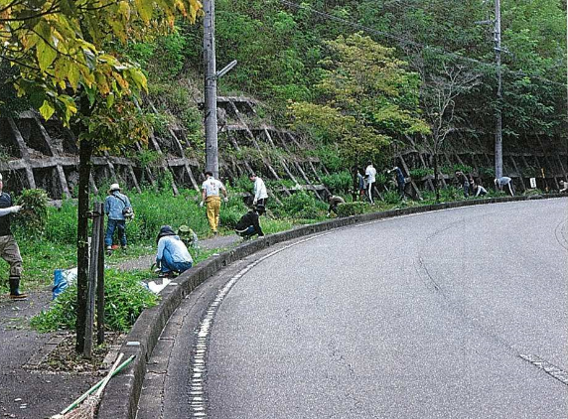
（作業中の状況がわかるもの）
１０月１７日分は、別で作成してください
※作業日毎の写真が必要です

作業後写真
（作業後の状況がわかるもの）
記入例

【河川】写 真 台 帳（７月１８日分）
※作業日毎にご提出ください

作業中写真
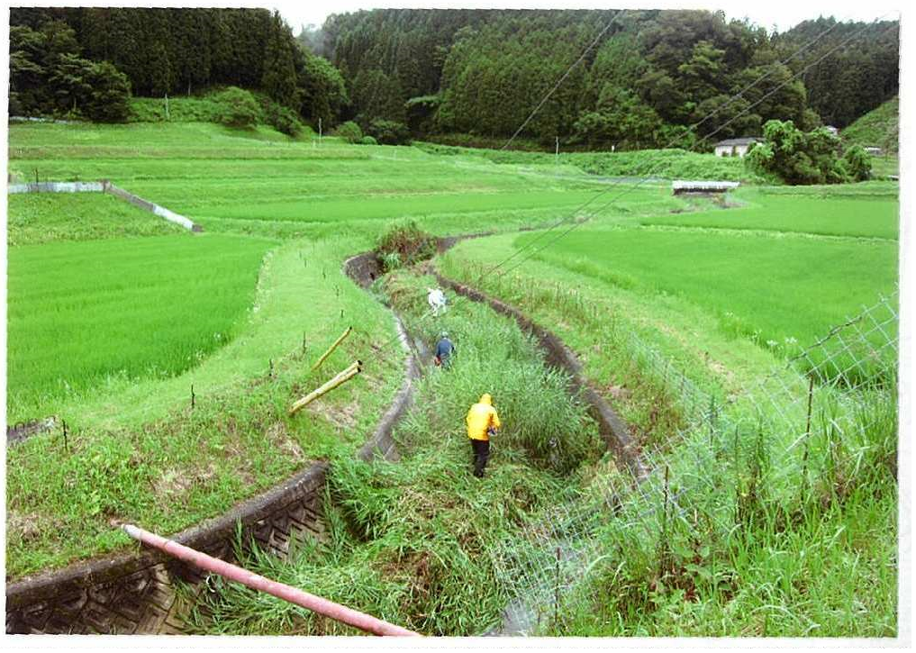（作業中の状況のわかるもの）

作業後写真
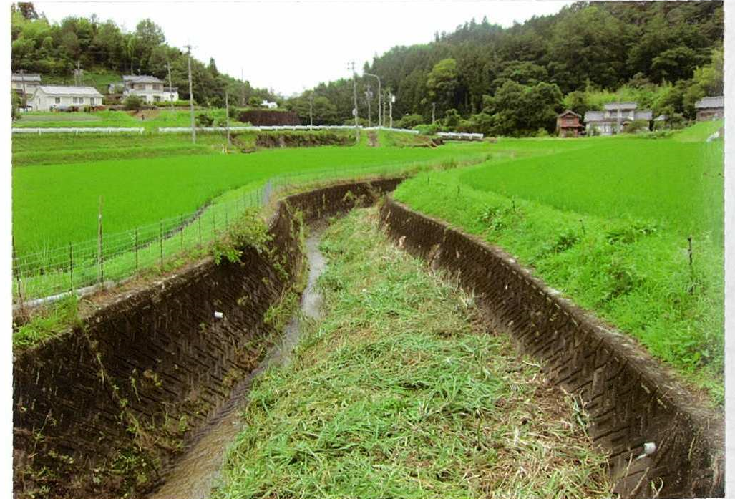（作業後の状況がわかるもの）
記入例

【道路】作業位置図（住宅地図に記載でも可）

※この図面をもとに作業延長と照合します。道路の作業箇所を正確にご記入ください。
※「とよたiマップ 道路台帳・基準点」
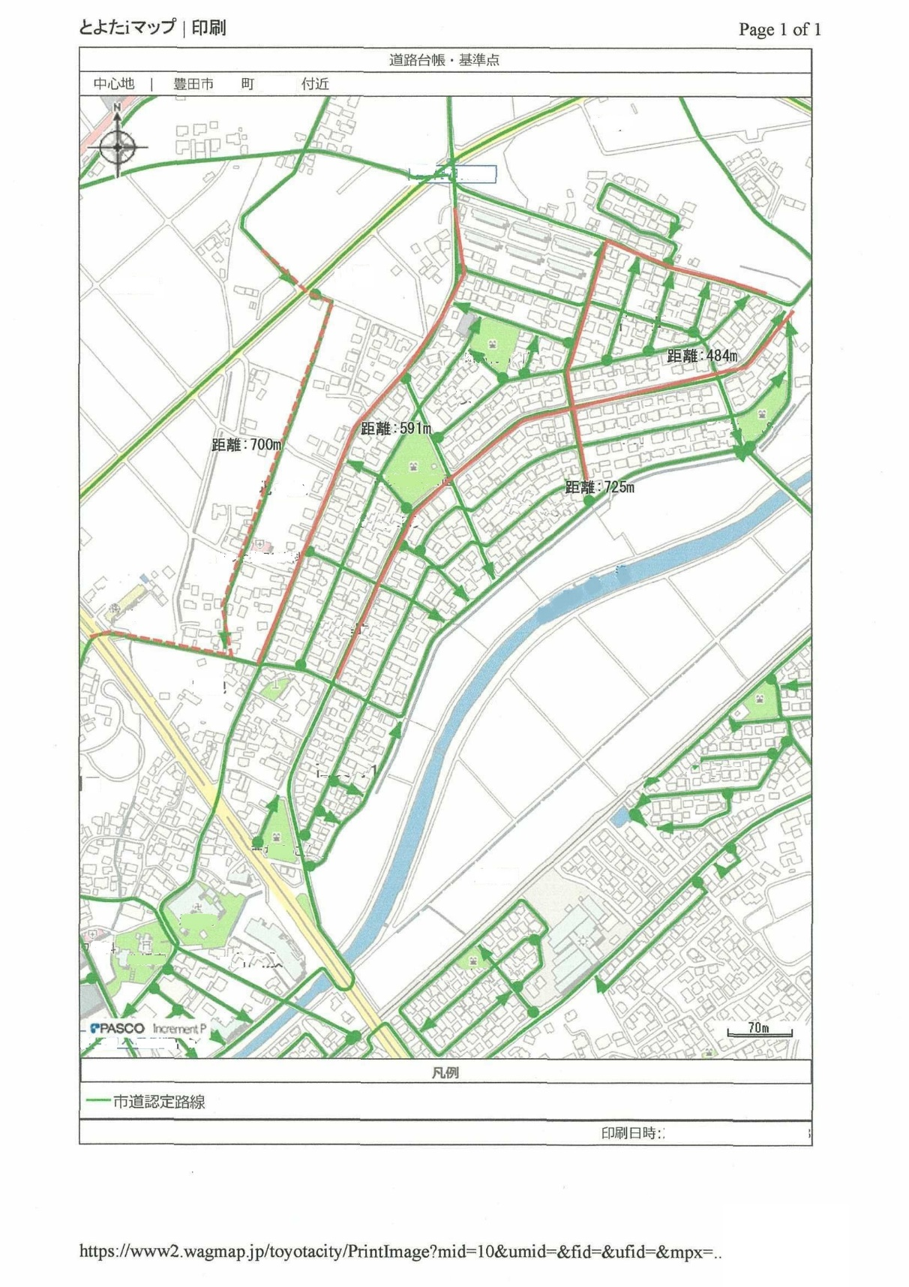
https://www2.wagmap.jp/toyotacity/Portalのご利用が便利です。延長計測後、印刷したものをそのまま添付していただくことも可能です。
Ｎ

7/18

10/17

７/１８活動分 700ｍ
１０/１７活動分 1,800ｍ 合計 2,500ｍ

記入例

【河川】作業位置図（住宅地図に記載でも可）

※この図面をもとに作業面積と照合します。河川の作業箇所を正確にご記入ください。
※「とよたiマップ 道路台帳・基準点」
https://www2.wagmap.jp/toyotacity/Portalのご利用が便利です。延長計測後、印刷したものをそのまま添付していただくことも可能です。

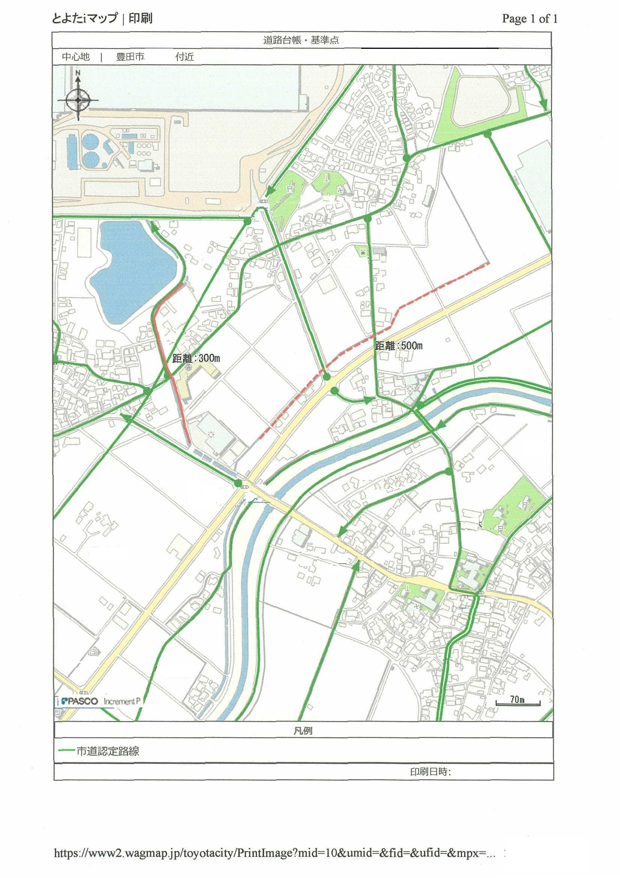

７/１８活動分 800ｍ 川幅 ４ｍ 面積3,200㎡

